. L'Echiquier de la Forêt propose 2 tournois rapides en 7 rondes de 2x(12'+3''/coup)
      - le tournoi A est ouvert à tous
- le tournoi B est réservé aux pupilles,poussins et petits poussins
- les tournois sont homologués (A:Fide , B:FFE)

.ACCUEIL et CONTROLE des inscriptions de 13h à 13h40 – RONDE 1 à 14h
-montant de l'inscription : 8€ (vét, sen + ,sen)ou 4€ (jeune)

.INSCRIPTIONS : par mail ( andre.muller0674@orange.fr ou bariani.michel@orange.fr)
par téléphone: 0674877408 (André)(SMS si possible)
- indiquez nom prénom, n° licence,club, et tournoi A ou B pour les pupilles,poussins et petits poussins

attention : - les inscriptions seront closes le vendredi 21/4 à 20h – maximum 75 inscrits
- pour les non-licenciés : lors de l'inscription, indiquez Nom,Prénom, date de naissance, adresse (facultatif), le club commande gratuitement la licence B , le joueur paiera l'inscription(8 ou 4 €)
- une inscription tardive risque de reporter le début de tournoi à la ronde 2

.PALMARES et REMISE des prix vers 18h30 – de nombreux trophées et des coupes
seront distribués dans TOUTES les catégories dans les 2 tournois
ainsi que des cadeaux-souvenirs à tous les participants

.BOISSONS et PATISSERIES sont disponibles à la buvette en salle
. la salle des fêtes a pour adresse : 5 rue de la fontaine à Hombourg-Budange


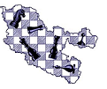

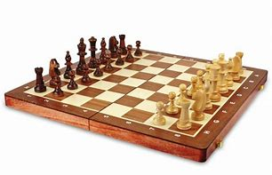
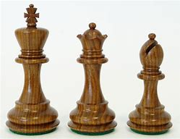
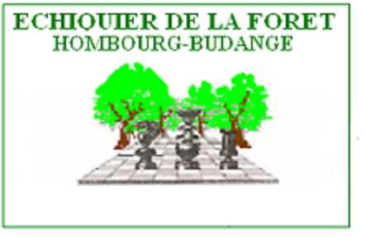
Comité de Moselle des Echecs


